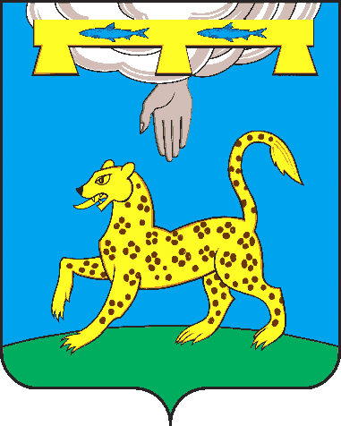**ПСКОВСКАЯ ОБЛАСТЬ**

**СОБРАНИЕ ДЕПУТАТОВ ПСКОВСКОГО РАЙОНА**

**РЕШЕНИЕ**

от 28 сентября 2023 года № 73

г. Псков

/принято 11 заседанием Собрания

депутатов Псковского района

седьмого созыва/

**О досрочном прекращении полномочий депутата**

В соответствии с пунктом 2 части 10 статьи 40 Федерального закона от 06.10.2003г. № 131-ФЗ «Об общих принципах организации местного самоуправления в Российской Федерации» и пунктом 2 части 3 статьи 26 Устава муниципального образования «Псковский район», Собрание депутатов Псковского района **РЕШИЛО:**

1. Прекратить досрочно полномочия депутата Хананыкиной Ольги Борисовны

с 01 сентября 2023 года в связи с отставкой по собственному желанию;

1. Опубликовать настоящее решение в газете «Псковская провинция».

**Председатель Собрания депутатов**

**Псковского района Яников В.Н.**